Консультация для родителей

КАК НАУЧИТЬ ТРЕХЛЕТНЕГО РЕБЕНКА ПРАВИЛЬНО ДЕРЖАТЬ КАРАНДАШ

Учиться писать ручкой или карандашом рекомендуется задолго до школы. Оптимальный возраст – 3-4 года. Это позволит избежать проблем с учебой в будущем и необходимости переучивать дошкольника.
Важно с первых дней помочь ребенку держать карандаш в правильном положении. Если предложить трехлетнему малышу нарисовать что-либо, он, скорее всего, схватит его всей ладонью. Запомнив неправильную позицию пальцев на карандаше и ручке, переучиться даже в первом классе ему будет сложно.
Как научить трехлетнего ребенка держать ручку и карандаш правильно: объясняем базовые принципы
Чтобы помочь дошкольнику правильно держать карандаши и ручки, необходимо показать ему их правильное положение – под углом. Верхний край предмета должен указывать на плечо. Покажите ребенку, какими пальцами он удерживается, назовите их. Сначала ручку или карандаш ставят на средний палец, слегка придерживая их указательным и большим. Остальные 2 пальчика (безымянный и мизинчик) не участвуют, а сгибаются к ладони. Руку твердо ставят на стол. Она не должна висеть или ерзать. Следите, чтобы малыш не напрягал кисти, рисуя карандашом. Они должны оставаться в расслабленном состоянии.
Во время обучения ребенка правильно удерживать ручку, поможет нехитрое упражнение – «пинцетный захват». Необходимо, чтобы он поставил перо на бумагу в вертикальном положении, а затем ухватил его тремя пальцами за верх. Он должен постепенно опустить их вниз, пока пальчики не станут в правильное положение для работы. От пера до пальцев должно оставаться около 2 сантиметров.

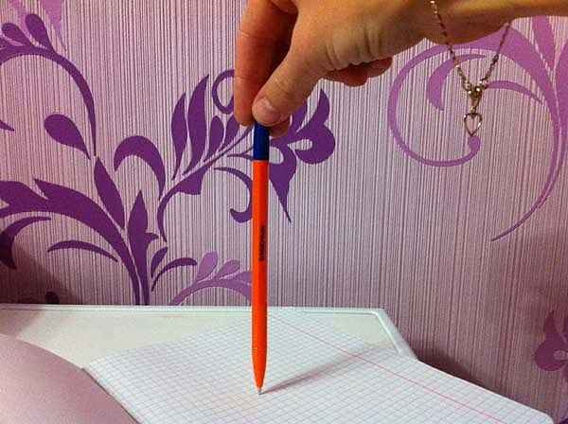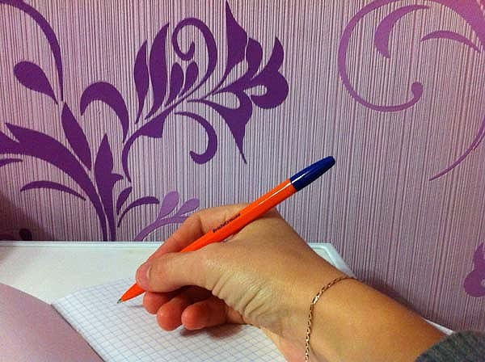

Описанное упражнение хорошо подходит для освоения письменных навыков. Чтобы показать, как держать карандаш правильно, пригодится тот же подход. Однако желательно работать с более крупными принадлежностями для рисования. Малышу будет легче запомнить положение пальчиков. Допускается даже нарисовать отметки на карандаше в местах их расположения, чтобы малыш смог сначала сверять правильность техники.
Ручки для обучения дошкольников письму лучше брать стандартные. Допустимая длина – около 15 сантиметров, толщина – средняя, без граней (они могут давить на нежную кожу малыша). Не стоит покупать сувенирные канцелярские принадлежности или использовать предметы, изготовленные в рекламных целях. Это должна быть обычная ручка (карандаш), максимально комфортная для детской ладони.

Как с помощью игр научить правильно держать ручку при письме?

Существует множество простых игр, обучающих держать канцелярские принадлежности правильно. Разберем самые распространенные из них.
- «Кладем ручку спать». Сначала родитель показывает игру на своем примере. Средний пальчик – это воображаемая кровать. Верхняя фаланга указательного пальца служит подушкой. Ее кладут под верхнюю часть ручки, которую затем укрывают покрывалом, используя большой палец. Пусть малыш попробует писать ручкой или карандашом простые фигуры. Если не получилось, переходите к другому упражнению.
- «Играем с салфеткой». Пригодится бумажная салфетка. Ее необходимо разрезать на две части, чтобы было удобней. Удерживаем салфетку между ладонью, мизинчиком и безымянным пальцем. Ребенок держит в пальчиках карандаш так, чтобы и он остался в ладони, и салфетка. Пока она находится между пальцами, малыш будет точно удерживать предмет. Повторяйте упражнение с карандашом чаще, чтобы ребенок запомнил положение руки.

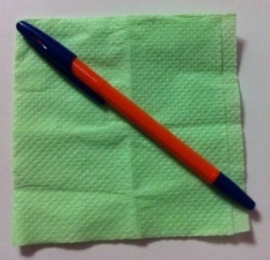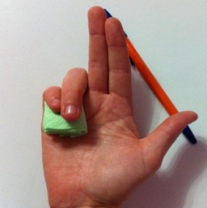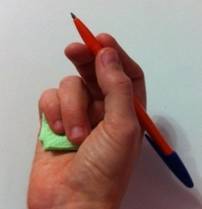

- «Рисуем мелом». Мелки – простой и понятный инструмент, с помощью которого малыш учится рисовать. Чтобы сделать эти занятия полезными, просто поломайте один брусок на небольшие куски (длиною не более 3 сантиметров). Короткий мел тяжелее удерживать всей ладонью. Автоматически малыш схватит его тремя пальцами. Позже это научит его держать ручку в нужном положении.
- «Дартс». Метание дротиков также можно обернуть в полезную забаву. Когда малыш берет дротик, его пальцы принимают то же положение, что и при рисовании. Поменяйте дротик на письменный предмет. Пусть ребенок постепенно опустит карандаш к игровому полю – бумаге.

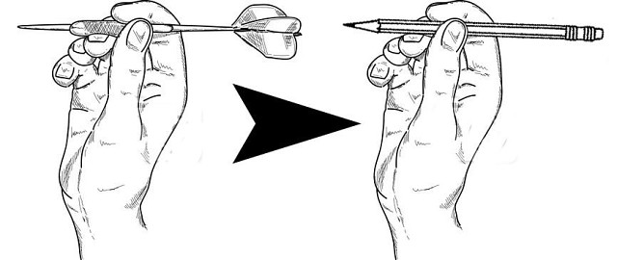

- «Точка на пальце». Упражнение не игровое, но оно максимально простое, поэтому, если перечисленные выше способы не обучили ребенка правильному письму, можете смело использовать этот. Просто нарисуйте на пальце небольшую, но яркую точку. Расскажите ученику, что размещая в своей руке карандаш (ручку), нужно укладывать его именно на отмеченное место. Подобную пометку можно нарисовать и на ручке. Скажите, что палец не должен съезжать за пометку.

Учимся писать при помощи специальных средств
Изготовители канцтоваров пришли на помощь родителям и предложили специальные средства, благодаря которым для ребенка письмо стало намного легче. Они представляют собой пластиковые, фигурные насадки с отверстиями в виде смешных зверушек.

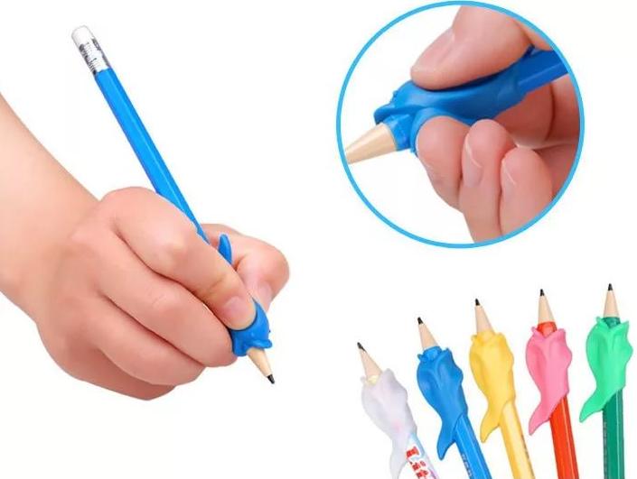

Благодаря наличию выемок на ручке в необходимых местах, взять ее неправильно невозможно. Изделия делают и для левшей, и для правшей. Тренажер учит детей удерживать ручки в оптимальном положении.
Изготавливается насадка-тренажер из термопластичного эластомера. Она надевается на обычную ручку стандартных размеров без автоматического механизма. Преимущества тренажера: он учит правильной постановке фаланг пальцев при освоении техники письма, удерживает кисти в расслабленном состоянии, что снижает усталость руки при длительных занятиях.
Родитель может научить ребенка писать, не контролируя процесс постоянно. Нет необходимости стоять над ним и проверять правильность письма.
Освоить технику работы ручкой или карандашом, требуется всего 2 месяца. После окончания этого срока малыш может продолжать заниматься, но уже без тренажера. Благодаря наработкам «мышечной памяти», пальцы сами помнят, как удерживать ручку.
В магазинах канцтоваров также можно найти трехгранные карандаши. Они идеально подходят для обучения малыша рисованию.

Моторика рук это важная часть
обучения письму

В случае, если ребенку не удается научиться работать с ручкой (карандашом), возьмите на вооружение упражнения для моторики. Они также поспособствуют выработке красивого почерка.
Известно несколько доступных способов натренировать моторику рук в домашних условиях, используя подручные предметы:
- рассыпьте бусы в миске и попросите малыша собрать их обратно, нанизывая на нитку,
- вырезайте с малышом всевозможные фигурки,
- предложите ребенку развязать узелки, сделанные вами заранее,
- попросите маленького помощника пришить пуговицу к одежде или просто к лоскутку ткани,
- лепите из теста вместе, и вы получите двойной эффект: помощника на кухне и ребенка, умеющего работать с ручкой или карандашом.
Можно приобрести специальные турники для пальцев или обратиться к физиотерапевту (он подскажет комплекс упражнений).
Инсценируйте с малышом сказку. Пусть его пальчики станут воображаемыми персонажами игры.
Самое главное – помнить, что в дошкольном возрасте ведущим видом деятельности детей является игра. Значит, результат любого дела зависит от того, в какой форме и даже с каким настроением Вы преподносите ребенку любые упражнения или занятия.
Желаем успехов!

